Seilflyklubben mener kommunen må ta kostnadene
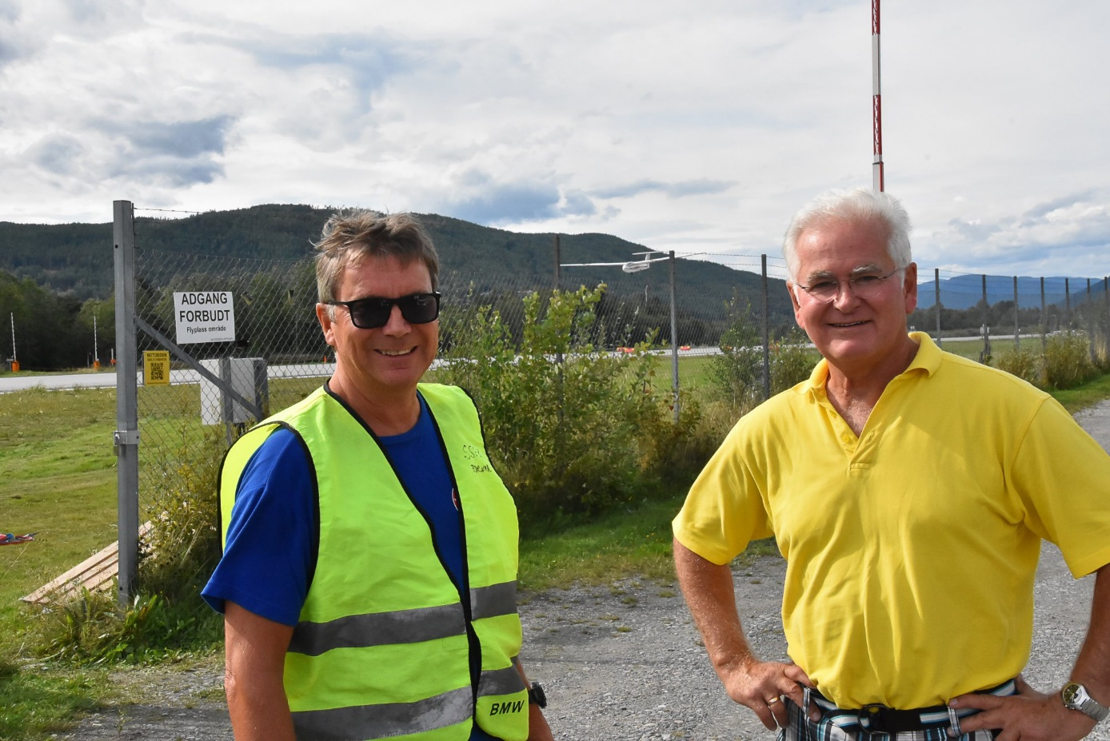
BEKYMRET: Formann i seilflyklubben, Vidar Stener Ingebretsen (t.h.), er bekymret for klubbens fremtid om det ikke snart kommer en løsning for ny hangar. Her sammen med Bjørnar Ryeng da de høsten 2019 tok med ungdom i Norges blindeforbund på tur i seilflyene. Foto: Anders Moen Kaste (Arkiv)
Mari Nymoen
18.10.21 05:00
Åpne deleknapper for artikkelen
– Etter det vi har fått høre så skal alle endringer på flyplassen gjøres før 1. oktober 2022. Dette innebærer også fjerning av vår hangar for seilfly/slepefly, atkomst, parkering, vedlikeholds- og undervisningsrom, sier Vidar Stener Ingebretsen.
For abonnenter
Han er formann i Sandefjord seilflyklubb/Notodden seilflysenter, og sammen med 60–70 medlemmer meget bekymret for klubbens framtid. Han understreker at det haster veldig med å få nye løsninger på plass.
– Vi er en liten klubb som ikke har økonomisk ryggrad til å bygge ny hangar, og det er ikke vi som har et behov for å endre på dagens anlegg. Dette er et idrettsanlegg, og vi er en klubb under Vestfold og Telemark idrettskrets og Norges Luftsportforbund. Jeg syns jeg ser kommunen hadde «revet» en fotballbane, uten å erstatte den, sier Ingebretsen.
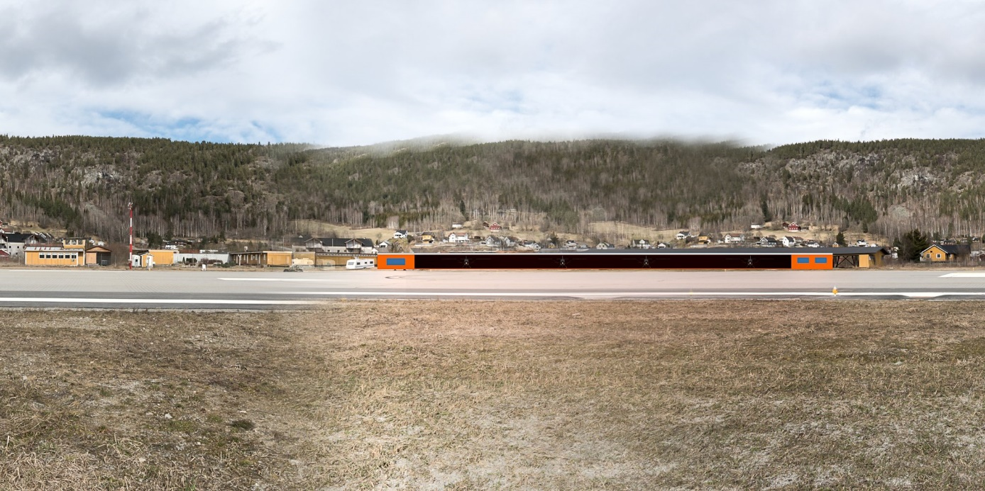
SKISSE: Her er skissen som viser hvordan den nye seilflyhangaren kan bli seende ut fra vestsida. Foto: Jan Erik Arud (skisse)

Fra flyplass til lufthavn
Klubben leier arealene av Notodden kommune. Leieavtalen varer til 2033 med opsjon på ytterligere 10 år. Årsaken til at anlegget skal rives er at flyplassen skal utvikles til å bli en lufthavn, noe som blant annet krever større sikkerhetssoner. I planene skal seilflyklubben trekkes til østsiden av dagens anlegg og så nær g/s-vegen langs fylkesveien som det er tillatt.
Seilflyklubben etterlyser tilbakemelding på hva som skjer, og mener det er kommunen som eier av flyplassen må betale for ny hangar, siden det er kommune som vil rive og fjerne det de har i dag. I henvendelsen til kommunen skriver klubben at dette handler om seilflyklubbens eksistensgrunnlag. Videre at siden det er flyplasseier som river og fjerner infrastruktur som er helt nødvendig for å drive klubben, så må det også være en selvfølge at samme aktør erstatter det som er revet uten å påføre den forulempede kostnader.
– Vi har aldri blitt inkludert i prosessen, og riving av størstedelen av seilflysenteret har aldri vært med i budsjett for endring av flyplassen til lufthavn. Det har vært ett fysisk møte og utveksling av e-poster, men kun på informasjonsbasis uten reell mulighet til å påvirke vår framtid. At hangaren må være fjernet senest oktober 2022 har vi fått høre om muntlig via tredjepart. Det forundrer oss at vi er holdt utenfor reelle saksforberedelser, sier Ingebretsen.
Han legger til at det er positivt at de nå har fått respons fra kommunen på sin siste henvendelse, og at de har avtale om et arbeidsmøte med blant annet kommunens jurist i midten av november.
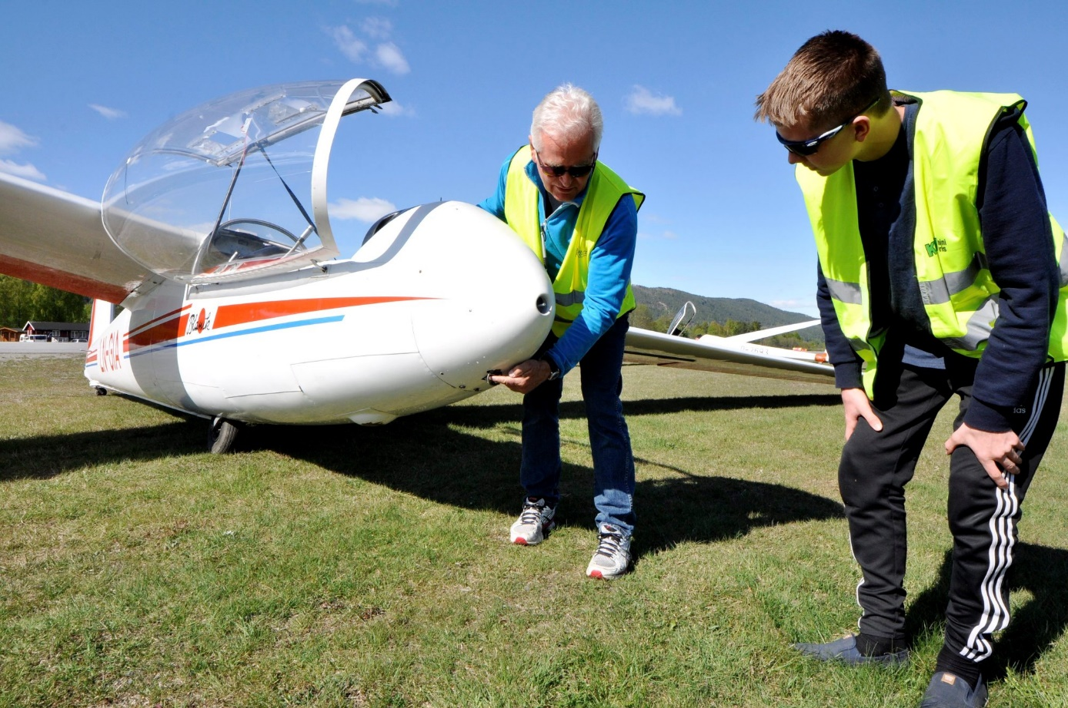
FLOTT BY: Vidar Stener Ingebretsen (t.v.) forteller at klubben i dag har mellom 60 og 70 medlemmer, og at det hver helg i den lange sesongen er yrende liv på seilflysenteret. - Notodden er en flott by med butikker og spisesteder, og i tillegg har vi badestrand like ved. Foto: Beate Evensen

Over fire millioner kroner
Bare byggingen av ny hangar er kostnadsberegnet til 4,1 millioner kroner, noe klubben ikke har penger til. Klubben mener kommune må ta hele kostnaden. og sier det ikke er mulig å flytte dagens utdaterte hangar. Dette fordi konstruksjonen er slik at flyene settes inn fra både vest og øst, og ved en flytting ville antall plasser bitt halvert fordi da må alle seilflyene og slepefly settes inn kun fra vestsiden.
– Ved flytting av anlegget må vi regne med en oppgradering. Dagens hangar er udatert, og det kreves blant annet universell utforming for nybygg, sier Ingebretsen.
– Vil dere ikke være med å bidra økonomisk til ny hangar i det hele tatt, bli med på et spleiselag for eksempel?
– I utgangspunktet ikke, men vi hjelper gjerne til med en søknad om spillemidler. Vi kan få maks 1,5 millioner kroner i spillemidler til en ny hangar. Det er krav til minimum 30 års leiekontrakt for å få spillemidler, så derfor har vi også bedt kommunen om å forlenge leiekontrakten til 2055, svarer Ingebretsen.

En beskjeden leie
Prisoverslaget gjelder en ny hangar som er 100 kvadratmeter større enn dagens, og hvor vedlikeholdsrom og undervisningsrom er integrert som erstatning for de separate arealene som skal rives. Det knytter seg usikkerhet til kostnader for opparbeidelse av tomt og løsning for ny atkomst.
– Den nye tomta er ei myr. Det er bare å se bort på industribygget til Edgeperformance AS, så ser man hva som må til av grunnarbeid, sier Ingebretsen.
Han mener det må være mulig å finne en løsning, og undrer seg over at det ikke er satt av penger til dette i budsjettet allerede. Det er under ett år til alt skal ha blitt revet og nytt skal være på plass.
– Hvor mye betaler dere i leie?
– Vi er heldige og har en veldig beskjeden leie på 15 000 kroner i året. Vi er veldig fornøyde med å være her, og også at flyplassen skal utvikles til lufthavn. De mange år med usikkerhet rundt flyplassens eksistens, har gjort at vi ikke har oppgradert hangaren, sier Ingebretsen, og forteller at de også står foran store utgifter med blant annet oppgradering av internatbygget som er utenfor sikkerhetssonen og derfor er et rent klubbanliggende.
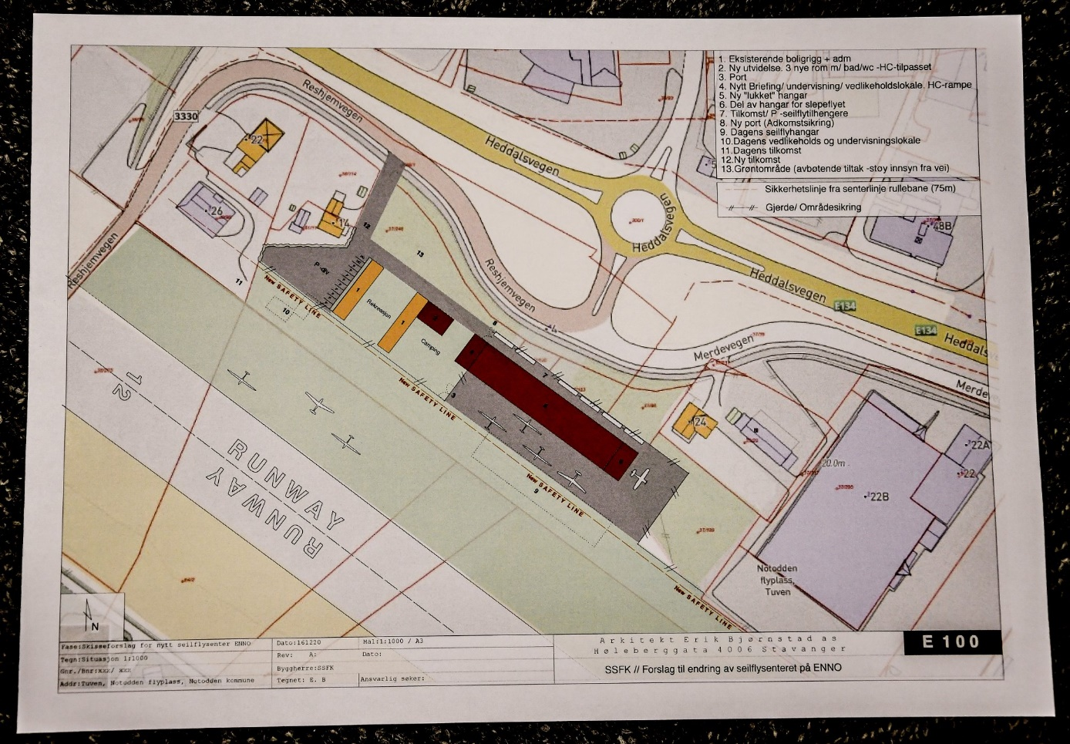
TEGNINGENE: Her ser du hvordan det nye seilflysenteret kan bli. Foto: Arkitekt Erik Bjørnstad AS

– Koselig plass
– Er det for dere et alternativ å flytte til for eksempel Hokksund flyplass?
– Nei, det er ikke realistisk. De som er der er selv på utkikk etter et nytt sted. Lunde er heller ikke noe alternativ. Der er det så bløtt at de allerede har stengt for sesongen. Vi holder det i gang til det er brøytekanter, og dette er en koselig plass. Her har vi byen med butikker og spisesteder, og badestrand like ved. Notodden er et fantastisk sted, og fra fredag til søndag er det yrende liv på seilflysenteret. Det blir trist for veldig mange om det skulle bli lagt ned.
Ingebretsen forteller om et meget godt samarbeid med Pilot Flight Academy, flyplassens ledelse og tårntjenesten. Klubben har blitt bedt av kommunen om å sende inn et løsningsforslag, og har gjort det. Jan Erik Arud fra Notodden er medlem i klubben, og har vist hvordan det nye seilflysenter kan bli seende ut.
– Disse planene møter alle krav, men det må en omregulering til, og det har kommunen sagt de vil være behjelpelige med, sier Ingebretsen.
Dagens hangar er fra 1959–1960 og het den gang Nasjonalt seilflysenter. Dette ble senere overtatt av Sandefjord seilflyklubb og heter Notodden seilflysenter. Flere lokale medlemmer ønskes varmt velkommen i klubben, som for ti år siden investerte 1,1 millioner kroner i nytt støysvakt slepefly.
– Vi er en meget stillegående gjeng, avslutter Ingebretsen.

Rådmannen tror på en løsning
Rådmann Per Sturla Wærnes opplyser at de for kort tid siden hadde et internt møte i kommunen om saken. Dette for å se på litt ulike løsninger. Han opplyser også at det om ikke så lenge vil bli avholdt et møte med seilflyklubben.
– Vi håper å finne gode løsninger, og lar blant annet flere se på saken. Vi forstår godt at seilflyklubben er utålmodig og ønsker en løsning fort. Vi vil bidra til at de får et godt og moderne anlegg, men det må et samarbeid til for å få til dette, understreker rådmannen.
– Hva tenker du om skissene de har sendt over, og kostnadsoverslaget på over fire millioner kroner?
– Tegningene viser at dette kan bli et topp moderne seilflysenter, som det hadde vært flott å få til her i Notodden ved hjelp av spillemidler, sponsorer og et spleiselag, sier rådmann.

